

Inserir Motivo de Exclusão do Negativador
O objetivo desta funcionalidade é inserir um motivo de exclusão do negativador. Ela pode ser acessada via Menu de sistema, por meio do caminho: GSAN > Cobrança > Negativação > Tabelas > Inserir Motivo de Exclusão do Negativador.
Feito isso, o sistema acessa a tela abaixo:

Observação
Informamos que os dados exibidos nas telas e no relatório a seguir são fictícios, e não retratam informações de clientes.
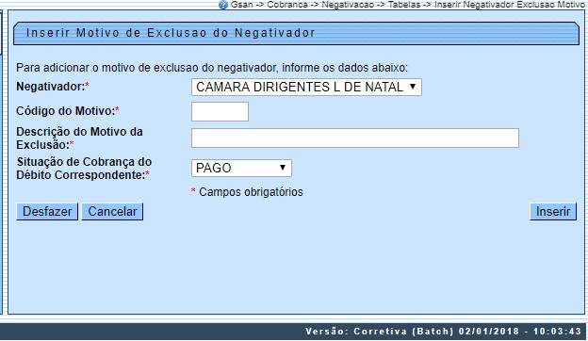
Acima, preencha os campos obrigatórios (sinalizados na tela por um asterisco vermelho e clique em . Confirmada a inclusão dos dados, o sistema valida o preenchimento dos campos. Caso o usuário não informe o conteúdo de algum campo necessário à inclusão do motivo da exclusão do negativador, o sistema exibe a seguinte mensagem: Informe « nome do campo que não foi preenchido ».

Preenchimento dos Campos
Campo | Preenchimento dos Campos
Negativador | Campo obrigatório - Selecione uma das opções disponibilizadas pelo sistema.
Código do Motivo | Campo obrigatório - Informe o Código do Motivo da Exclusão, com no máximo 3 (três) dígitos, o sistema verifica a existência do código do motivo no cadastro.
Descrição do Motivo da Exclusão | Campo obrigatório - Informe a Descrição do Motivo da Exclusão, com no máximo 40 (quarenta) caracteres.
Situação de Cobrança do Débito Correspondente | Campo obrigatório - Informe a Situação de Cobrança do Débito Correspondente, selecionando entre as opções disponibilizadas pelo sistema.

Funcionalidade dos Botões
Botão | Descrição da Funcionalidade
 | Ao clicar neste botão, o sistema comanda a inserção dos dados. Caso já exista um Motivo cadastrado, o sistema exibe a mensagem Código Motivo da Exclusão já existe no cadastro.
 | Ao clicar neste botão, o sistema desfaz o último procedimento realizado.
 | Ao clicar neste botão, o sistema cancela a operação e retorna à tela principal.

Referências
Inserir Motivo de Exclusão do Negativador

Termos Principais
Cobrança
Negativação
Clique aqui para retornar ao Menu Principal do GSAN.

